“**APLICACIÓN DE ALGORITMOS EVOLUTIVOS PARA LA LOCALIZACIÓN ÓPTIMA DE SUPERMERCADOS EN LIMA**”

Autores: Christian Amao Suxo, Dennis Sandoval Huamán, Jose Piñas Rivera

**Resumen**

Este trabajo aborda el problema de determinar la ubicación óptima de diez supermercados en la ciudad de Lima a partir de un conjunto de sesenta localizaciones candidatas. El objetivo principal fue maximizar la cobertura poblacional en un radio de 500 metros alrededor de los supermercados seleccionados y, simultáneamente, maximizar la distancia total entre ellos, bajo la restricción de que ninguna pareja de supermercados se ubique a menos de un kilómetro de distancia. Para resolver este problema, se desarrollaron dos enfoques de computación evolutiva: uno mono-objetivo, que integra ambos objetivos en una única función fitness, y otro multi-objetivo, que aplica el algoritmo NSGA-II para explorar soluciones eficientes de Pareto. Los resultados muestran que ambos enfoques son capaces de identificar configuraciones válidas y efectivas, aunque el enfoque multi-objetivo proporciona una mayor diversidad de soluciones al ofrecer distintos compromisos entre población cubierta y dispersión geográfica.

——————————◆——————————

1. **Introducción**

La localización óptima de establecimientos comerciales es una tarea crítica en la planificación estratégica de empresas que desean maximizar su alcance y eficiencia operativa. En el contexto urbano, esta decisión se torna aún más compleja debido a factores como la densidad poblacional, las restricciones geográficas y la necesidad de diferenciación espacial frente a competidores. En particular, este estudio se enfoca en el caso de una reconocida cadena de supermercados que planea ingresar al mercado limeño y busca determinar las mejores ubicaciones para instalar diez de sus primeros establecimientos.

La relevancia del problema radica en que una localización adecuada puede traducirse en una mayor captación de clientes, menores costos logísticos y una ventaja competitiva sostenida. Diversos enfoques han sido propuestos en la literatura para abordar problemas similares, incluyendo métodos exactos, heurísticas y técnicas de metaheurística [1]. Dentro de esta última categoría, los algoritmos evolutivos han demostrado ser particularmente eficaces al enfrentarse a espacios de búsqueda grandes, no lineales y con restricciones complejas [2].

En este trabajo se plantea el uso de computación evolutiva para resolver el problema de localización, proponiendo dos enfoques complementarios. El primero es un algoritmo mono-objetivo que integra la maximización de la población cubierta y la suma de distancias entre locales en una única función de evaluación. El segundo es un algoritmo multi-objetivo basado en NSGA-II, un enfoque ampliamente reconocido por su eficiencia en la generación de soluciones no dominadas en problemas complejos con múltiples objetivos [3].

La hipótesis central de este estudio es que mediante el uso de algoritmos evolutivos bien diseñados es posible encontrar configuraciones de supermercados que cumplan con las restricciones de distancia mínima y que optimicen simultáneamente la cobertura poblacional y la dispersión espacial. Se espera que el enfoque multi-objetivo ofrezca mayor flexibilidad al tomador de decisiones al generar un conjunto diverso de soluciones eficientes.

1. **Metodología**

Para abordar el problema de localización de supermercados, se han desarrollado e implementado dos enfoques basados en algoritmos evolutivos: uno mono-objetivo y otro multi-objetivo.

Ambos enfoques representan las soluciones candidatas mediante cromosomas binarios, donde cada gen indica si una localización candidata (de un total de 60) ha sido seleccionada (valor 1) o no (valor 0) como parte de la solución. Dado que el número de supermercados a seleccionar está restringido a diez, cada cromosoma válido debe tener exactamente diez genes activados. Cada gen, entonces, representa una ubicación específica, y su alelo binario (0 ó 1) indica su inclusión o exclusión en la solución.

**2.1. Enfoque Mono-objetivo:**

En el enfoque mono-objetivo, se combinan los dos objetivos principales del problema (maximización de la población cubierta y maximización de la distancia total entre supermercados seleccionados) en una única función de aptitud (fitness). Esta función se define como una suma ponderada de ambas métricas, donde los pesos fueron ajustados empíricamente para balancear su impacto. Las soluciones no válidas, es decir, aquellas que no respetan la restricción de que todo par de supermercados debe estar al menos a 1 km de distancia, reciben una penalización severa que reduce su valor fitness a cero.

Se utilizaron operadores clásicos de computación evolutiva para explorar el espacio de búsqueda. La selección se implementó mediante torneo binario, el cruzamiento mediante un operador uniforme, y la mutación multiflip. A fin de mantener la viabilidad de las soluciones, se aplicó un procedimiento de reparación posterior al cruzamiento y mutación, que asegura que el número de supermercados seleccionados se mantenga constante en diez y que la restricción de distancia mínima se cumpla.

**2.2. Enfoque Multi-objetivo:**

El enfoque multi-objetivo se basó en el algoritmo NSGA-II [3], que permite generar un conjunto de soluciones no dominadas representando distintos compromisos entre los dos objetivos del problema. Este algoritmo emplea un procedimiento de clasificación por frentes de Pareto, junto con un mecanismo de crowding distance para preservar la diversidad entre soluciones.

El cromosoma y los operadores genéticos utilizados en este enfoque son similares a los del algoritmo mono-objetivo, con ajustes para garantizar el cumplimiento de las restricciones. La evaluación de cada individuo se realiza a través de dos funciones separadas: (i) la suma de la población dentro de un radio de 500 metros de cada supermercado seleccionado, y (ii) la suma de las distancias en línea recta entre todos los pares de supermercados en la solución.

Al igual que en el enfoque anterior, se penalizan aquellas soluciones que violan la restricción de distancia mínima entre locales. Este mecanismo de penalización permite guiar la evolución sin excluir de forma temprana regiones del espacio de búsqueda que podrían conducir a soluciones válidas tras ligeras modificaciones.

**2.3. Componentes de Entrada/Salida:**

Ambos enfoques reciben como entrada un conjunto de 60 ubicaciones candidatas, con sus respectivas coordenadas geográficas y los datos de población en sus alrededores. La salida del algoritmo mono-objetivo consiste en una única solución factible que maximiza la función fitness definida. En contraste, el algoritmo multi-objetivo retorna un conjunto de soluciones eficientes de Pareto, que permiten al tomador de decisiones elegir según criterios específicos de negocio.

Además de la implementación estándar de los algoritmos evolutivos, se desarrollaron funciones específicas adaptadas al problema. Estas incluyen:

* Una función para calcular la población cubierta dentro de 500 metros de cada supermercado seleccionado, considerando superposición poblacional.
* Un método para calcular la matriz de distancias geográficas entre todas las localizaciones candidatas considerando las distancias geodésicas en kilómetros.
* Una función de validación que verifica que toda solución cumpla con la restricción de distancia mínima (≥1 km) entre pares de locales.
* Un operador de reparación que ajusta soluciones inválidas generadas durante la evolución para convertirlas en soluciones factibles.

Estas adaptaciones fueron fundamentales para asegurar que la búsqueda evolutiva se mantuviera dentro del espacio de soluciones viables, respetando las restricciones del problema mientras se optimizaban los objetivos definidos.

1. **Experimentación y Resultados**

El conjunto de datos empleados consiste en 60 ubicaciones candidatas georreferenciadas sobre un mapa urbano de Lima Metropolitana, proporcionadas en un archivo de coordenadas. Para cada punto, se estimó la población residente en un radio de 500 metros utilizando datos demográficos agregados por zonas urbanas. A partir de estos datos, se estimaron las distancias geodésicas en línea recta entre todas las ubicaciones candidatas 2 a 2 y se calculó el total de población cubierta por cualquier subconjunto de 10 ubicaciones, considerando posibles superposiciones.

Para evaluar el desempeño de las soluciones se utilizaron las siguientes métricas:

* *Población cubierta***:** Suma de la población dentro de 500 metros de cada supermercado seleccionado.
* *Distancia total entre supermercados***:** Suma de las distancias en línea recta entre todos los pares de supermercados seleccionados.

Para el caso del algoritmo mono-objetivo el fitness se definió como

$Fitness = 0.7× Tot_Pob + 0.3 × Tot_Dist - Penal$

Donde:

* $Tot_Pob$: Población cubierta por los 10 supermercados evaluados. Se escogió un peso ponderado de 0.7 ya que se desea dar mayor relevancia a la demanda potencial que tendría el supermercado.
* $Tot_Dist$: Distancia total entre los 10 supermercados 2 a 2.
* $Penal =100000 ×(1 - Min_Dist)$: Penalización si algún par de supermercados no cumple la restricción de tener una distancia menor a 1 km.

En el caso del algoritmo multiobjetivo la función de fitness se definió como la población cubierta y distancia total entre supermercados por separado.

**3.1. Configuración de los experimentos**

Se realizaron experimentos controlados para evaluar el comportamiento y la eficacia de ambos enfoques. Para cada algoritmo se ejecutaron 10 corridas independientes, con una población inicial de 100 individuos y un máximo de 500 generaciones. Los operadores evolutivos utilizados fueron los siguientes:

* **Selección:** Torneo binario
* **Cruzamiento:** Uniforme (probabilidad 0.9)
* **Mutación:** Multiflip para algoritmo mono-objetivo y Flip para algoritmo multi-objetivo (probabilidad 0.5)
* **Mecanismo de reparación:** Activado en cada iteración para mantener factibilidad

Para validar los resultados se realizaron múltiples ejecuciones (10 corridas) para garantizar la estabilidad estadística de los resultados. Se compararon las mejores soluciones obtenidas por cada enfoque y se evaluó su consistencia en términos de cobertura poblacional y cumplimiento de restricciones.

**3.2. Resultados y discusión**

En el enfoque mono-objetivo, la tabla 1 muestra los resultados óptimos de las 10 corridas ejecutando el algoritmo mono-objetivo. En promedio las soluciones brindan un fitness promedio de 123,739, con una población cubierta promedio de 176,670 personas y una distancia total promedio de 234.771 km. Se observa que el peso relativo asignado a cada objetivo influye significativamente en el comportamiento de las soluciones. Por ejemplo, al priorizar más la población, las soluciones tienden a agruparse en zonas densamente pobladas, mientras que al dar más peso a la dispersión geográfica, la cobertura disminuye ligeramente, pero se logra mayor separación geográfica entre locales.

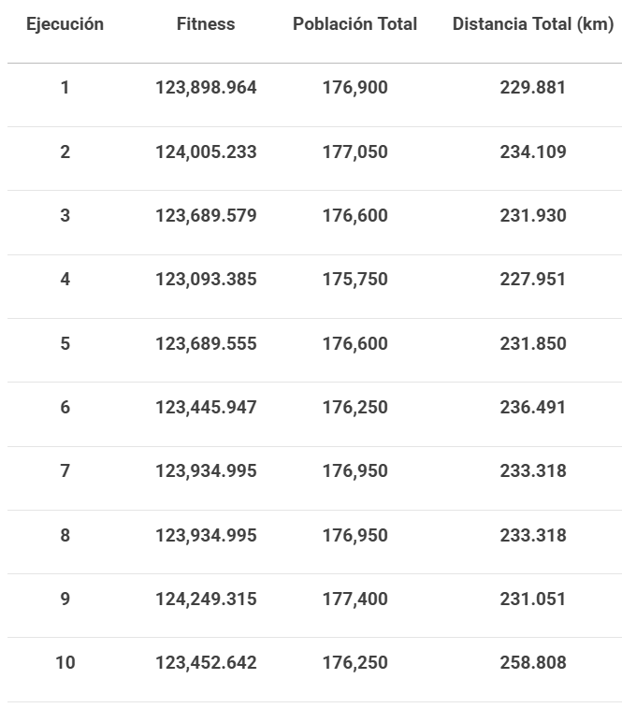

Tabla 1. *Resultados de fitness, población cubierta y distancia total entre supermercados de las 10 corridas usando el algoritmo mono-objetivo.*

En el enfoque multi-objetivo, la figura 1 muestra las fronteras de pareto óptimas de las 10 corridas ejecutando el algoritmo multi-objetivo. Se observa que algunas soluciones alcanzaron coberturas superiores a 170,000 personas con distancias entre locales ligeramente menores, mientras que otras mostraron una gran dispersión (hasta más 500 km de suma total), pero con coberturas entre 120,000 y 140,000 personas. Este enfoque resulta más flexible y útil para la toma de decisiones, al ofrecer al usuario final un conjunto de alternativas eficientes [3].

Finalmente, contrastando las fronteras de Pareto brindadas por el algoritmo multi-objetivo con las soluciones óptimas del algoritmo mono-objetivo, se evidencia que las soluciones del mono-objetivo se encuentran dentro de las fronteras de Pareto y además estas concentran en soluciones donde se prioriza la población cubierta. Esto debido a que se dió una mayor prioridad a la población cubierta en el fitness del algoritmo mono-objetivo.

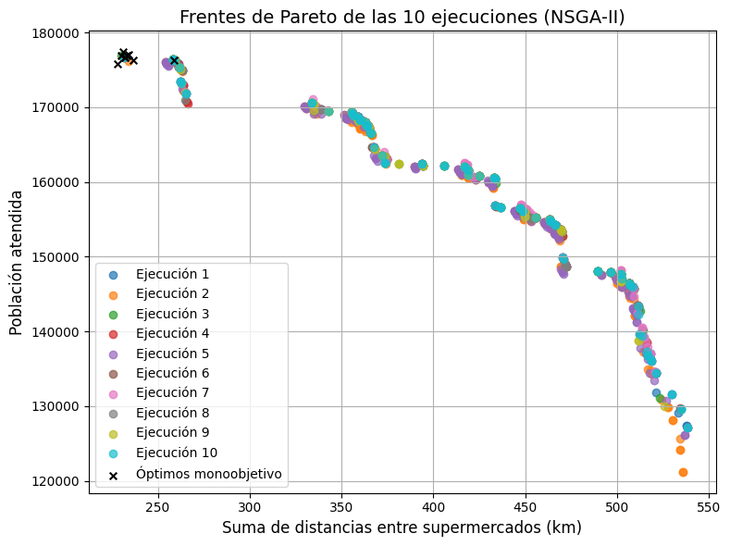

Figura 1. *Fronteras de Pareto al correr las 10 corridas usando el algoritmo multiobjetivo. Se marcan con X los 10 resultados óptimos obtenidos usando el algoritmo mono-objetivo.*

1. **Conclusión**

Este estudio resolvió el problema de selección óptima de 10 ubicaciones para supermercados en Lima, maximizando la cobertura poblacional y la distancia entre locales, bajo una restricción mínima de separación de 1 km. Se implementaron dos enfoques evolutivos: uno mono-objetivo, que combina los objetivos en una sola función de evaluación, y otro multi-objetivo, basado en NSGA-II, que permite explorar soluciones eficientes bajo distintos compromisos entre los objetivos.

Ambos métodos generaron soluciones viables y de alta calidad. Sin embargo, el algoritmo multi-objetivo destacó por ofrecer un conjunto diverso de alternativas para la toma de decisiones. Se concluye que la computación evolutiva es una herramienta adecuada para problemas complejos de planificación espacial como el abordado y puede ser replicada o extendida a otros contextos de planificación urbana o logística estratégica.

1. **Sugerencias de trabajos futuros**

El presente trabajo puede ser ampliado en futuras investigaciones mediante la incorporación de variables adicionales que influyen en la toma de decisiones de localización, tales como el costo del terreno, la accesibilidad por transporte público, la competencia directa en las zonas de influencia y la proyección de crecimiento urbano. Estas variables permitirían refinar aún más los criterios de selección y generar soluciones más realistas y alineadas con escenarios de mercado.

Asimismo, se recomienda explorar variantes avanzadas de algoritmos evolutivos multi-objetivo, como MOEA/D [4] o SPEA2 [5], que han demostrado mejoras en la convergencia hacia el frente de Pareto y en la diversidad de las soluciones. Además, la integración de enfoques híbridos que combinen algoritmos evolutivos con técnicas de optimización exacta o aprendizaje automático, como algoritmos basados en refuerzo o clustering espacial [6], podría incrementar significativamente la eficiencia computacional y la calidad de las soluciones.

1. **Link del repositorio del trabajo**

**Colocar Link de Github:**

1. **Declaración de contribución de cada integrante**

Cada integrante aportó de manera equitativa al trabajo:

* Dennis Sandoval: Desarrollo de algoritmo mono-objetivo.
* Christian Amao: Desarrollo de algoritmo multi-objetivo.
* José Piñas: Desarrollo de simulaciones de ambos algoritmos y elaboración de presentación.

Todos participamos en la redacción del informe.

1. **Referencias**
2. Farahani, R. Z., SteadieSeifi, M., & Asgari, N. (2010). *Multiple criteria facility location problems: A survey*. Applied Mathematical Modelling, 34(7), 1689–1709. <https://doi.org/10.1016/j.apm.2009.10.005>
3. Gen, M., & Cheng, R. (2000). *Genetic Algorithms and Engineering Optimization*. John Wiley & Sons.
4. Deb, K., Pratap, A., Agarwal, S., & Meyarivan, T. (2002). *A fast and elitist multiobjective genetic algorithm: NSGA-II*. IEEE Transactions on Evolutionary Computation, 6(2), 182–197. <https://doi.org/10.1109/4235.996017>
5. Zhang, Q., & Li, H. (2007). MOEA/D: A multiobjective evolutionary algorithm based on decomposition. *IEEE Transactions on Evolutionary Computation*, 11(6), 712–731.
6. Zitzler, E., Laumanns, M., & Thiele, L. (2001). SPEA2: Improving the strength Pareto evolutionary algorithm. *TIK-Report*, 103.
7. Yang, Y., Li, J., Wang, C., & Xu, J. (2021). A hybrid multi-objective location model using clustering and metaheuristics for public facility planning. *Computers, Environment and Urban Systems*, 86, 101599.